Međunarodna izložba dječjeg likovnog stvaralaštva Lidice ustanovljena je 1967. godine u znak sjećanja na djecu žrtve iz češkog sela Lidica, koju su ubili njemački nacisti 1942. godine, kao i na svu ostalu djecu poginulu u ratovima. Mada je u početku bila nacionalna, ova je izložba 1973. godine postala međunarodnom i otad je poznata djeci i učiteljima ne samo u Češkoj i Slovačkoj nego doslovce širom svijeta. Organizator natječaja i izložbe je Memorijalni centar Lidice uz potporu Ministarstva kulture, Ministarstva obrazovanja, mladih i športa i Ministarstva vanjskih poslova Češke Republike te Češkog povjerenstva za UNESCO.

Hrvatski fotosavez na natječaj redovito šalje fotografije mladih autora nastalih u provedenim fotoradionicama, sukladno predviđenoj temi.

Ovogodišnji natječaj za 45. izložbu imao je temu „PUTOVANJE".
Organizator je primio ukupno 25.690 radova u različitim tehnikama iz 83 zemlje, od čega 769 fotografija.

Hrvatski fotosavez je na natječaj za sudjelovanje u izložbi prijavio 44 fotografije 26 mladih autora – sudionika fotoradionice „Šibenik - portret grada“ 2014., fotoradionice „Tragom Petra Hektorovića“ 2016., Ljetne fotoradionice „Istra - ambijent, kulturna baština“ 2016., Ljetne fotoradionice za mlade „Lonjsko polje“ 2016.
Međunarodno ocjenjivačko tijelo je u kategoriji fotografija dodijelilo ukupno 26 medalja „Ruža Lidica“, što je najviše priznanje izložbe.

Radovi mladih autora iz Hrvatske opet su postigli zapažen uspjeh: medaljom „Ruža Lidica“ nagrađena je kolekcija fotografija Hrvatskog fotosaveza koju čine fotografije Marijane Buratović (OŠ Jelsa), Marte Grabić (OŠ Jelsa), Benjamina Peronje (OŠ Jelsa), Josipe Tepić (OŠ Petra Hektorovića Stari Grad) i Dijane Tot (OŠ Domašinec). Medaljom „Ruža Lidica“ nagrađena je i Nina Stanić (OŠ Mejaši, Split).
Nagrađeni su također i Fran Šandor (diploma) iz OŠ Ivana Kukuljevića, Belišće i Nea Pohižek (diploma) iz Fotokluba Valpovo.

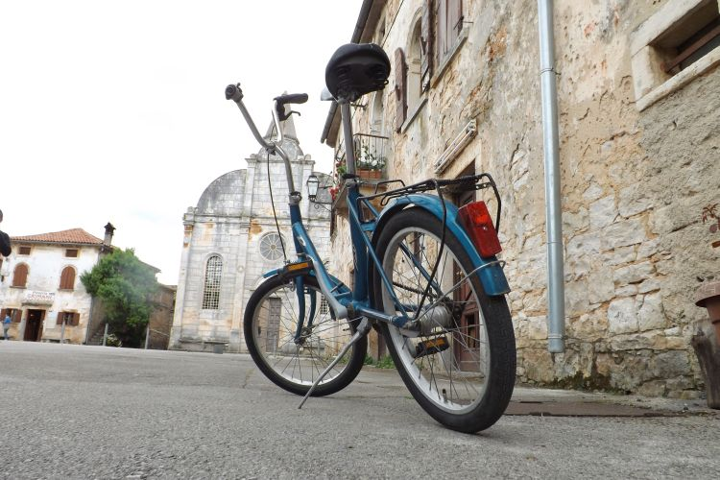
Marijana Buratović
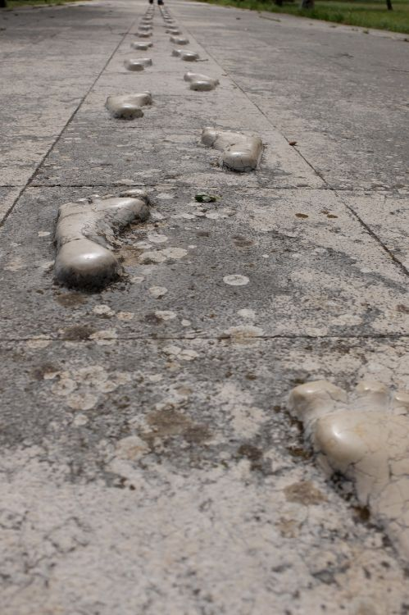
Marta Grabić

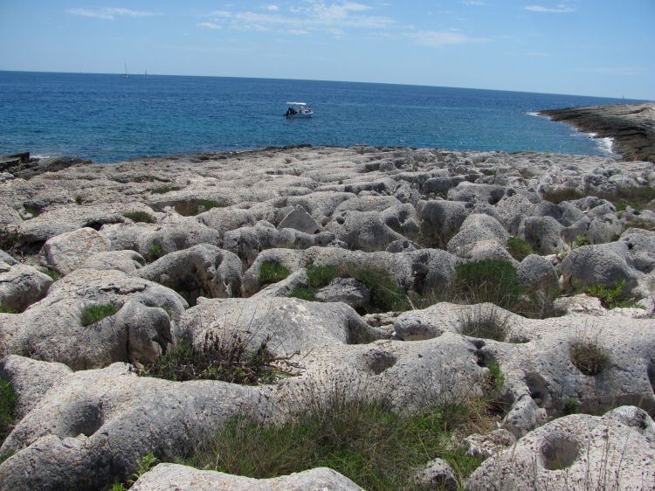
Benjamin Peronja

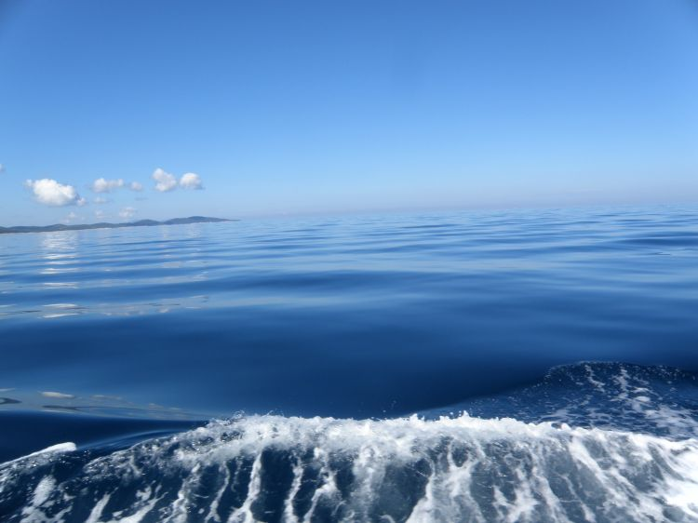
Josipa Tepić

